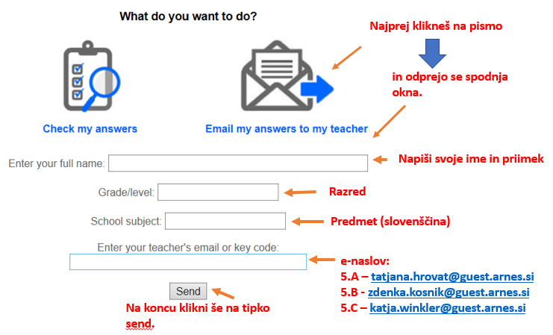

**19. 5. 2020**

**ČAS_OBSEG_UTRJEVANJE**

**Reši naloge, do katerih dostopaš preko spodnje povezave.** (Z miško se postaviš na link, pritisneš CTRL, ko se pojavi rokica, klikneš na link.)

<https://www.liveworksheets.com/rn554380ke>

**Poslati pa že znate.**